**Мета:** запустити на виконання симулятор Cisco Packet Tracer, ознайомитись з навчальними та довідниковими матеріалами

**Хід роботи**

Інтерфейс програми

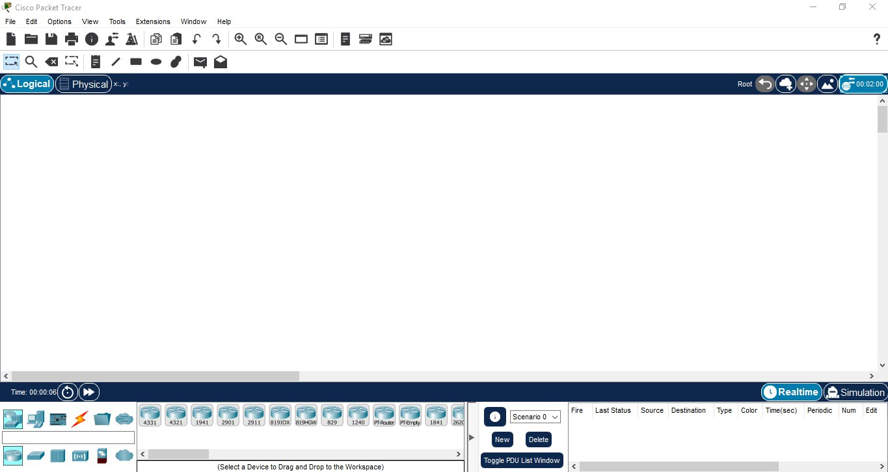

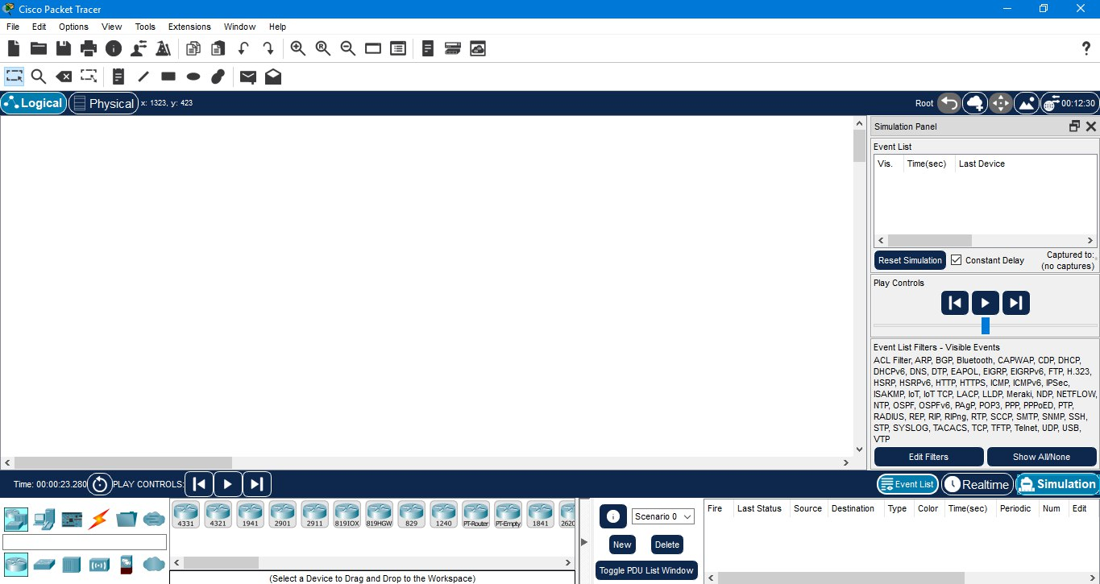

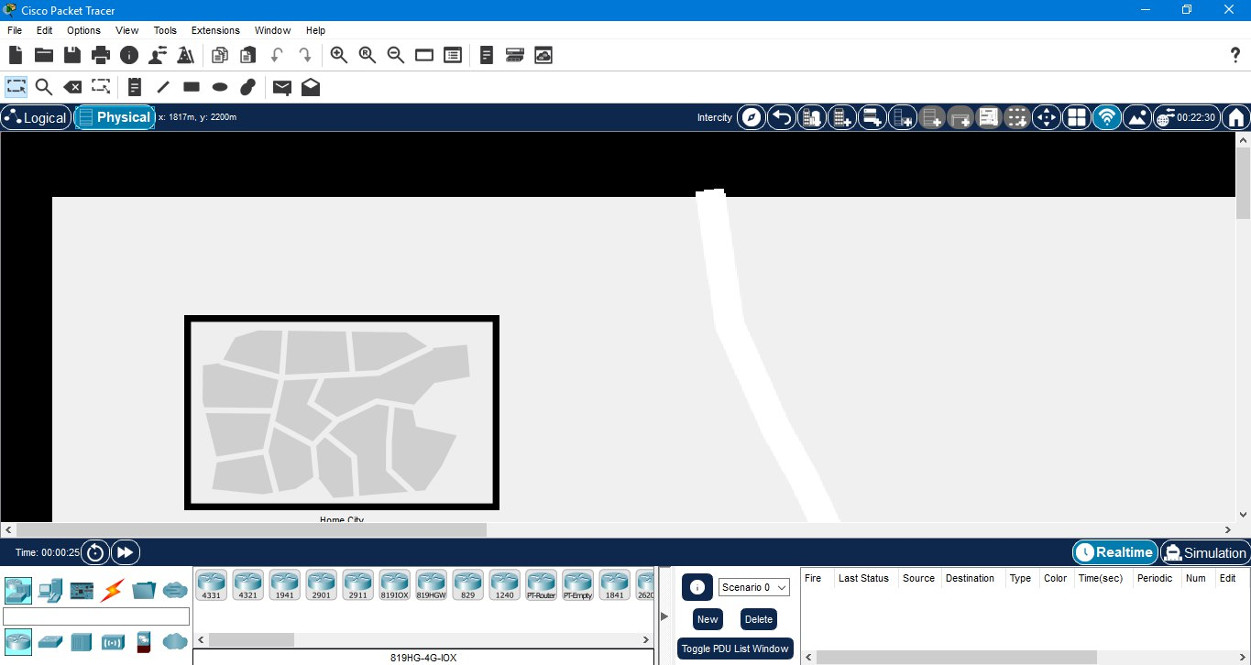

Огляд елементів

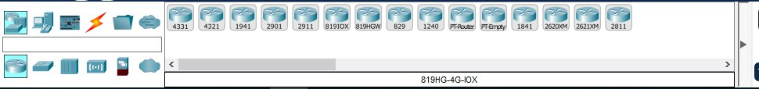

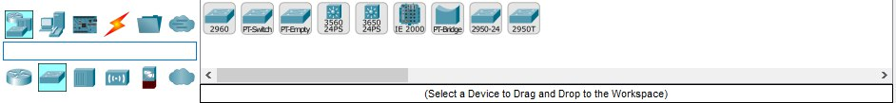

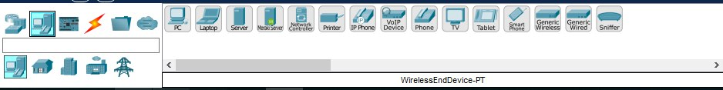

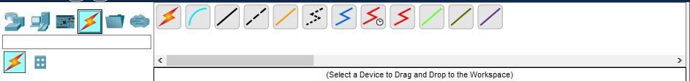

**Висновок**

Під час виконання лабораторної роботи я успішно досяг поставленої мети. Відтворення та запуск симулятора Cisco Packet Tracer пройшло без проблем, що дозволило мені використовувати його для моделювання та розробки мережевих сценаріїв. Під час виконання лабораторної роботи я зрозумів, що Cisco Packet Tracer є потужним інструментом для моделювання, налаштування та відлагодження мережевих сценаріїв. Він надає можливість створювати віртуальні мережі, взаємодіяти з різними мережевими пристроями та перевіряти працездатність мережевих рішень без необхідності реального обладнання.